Manual de Operación

Tren Recall V1.0

Andrés Anania

[andresanania@hotmai.com](mailto:andresanania@hotmai.com)

1. **Datos**

Los datos deben comenzar con la primera fila detallando a que corresponde cada columna con los siguientes datos:

"Date","Time","Open","High","Low","Close","Up","Down"

A continuación se muestra un ejemplo de los datos del dolar:

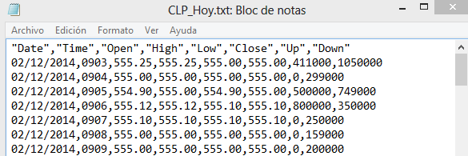

1. **Aplicativo**

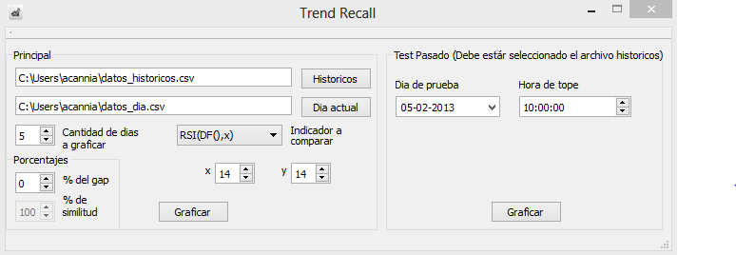

* 1. **Principal**

La sección “Principal” corresponde a la aplicación para utilizar con 2 archivos, el histórico de datos “historicos” y los datos del día actual “Día actual”. La aplicación compara los datos del día actual con los días del archivo de históricos. Se utilizan distintos indicadores técnicos, los cuales se pueden seleccionar.

Se puede seleccionar la cantidad de días a graficar, cada gráfico indicará el día, la similitud con el día correspondiente, el fitness (resta entre el dato actual y el dato con el final del día), el Gap entre el día actual y el día anterior hábil y dentro del gráfico con puntos, se marca el dato de la hora de comparación y el dato en el final del día.

Se grafican dos curvas, una de los datos con un filtro digital de medias aplicado y el gráfico real de los datos. Adicionalmente en la figura 1 se muestran los datos comparados. A continuación se presenta un gráfico de ejemplo.

En porcentajes, se puede seleccionar el porcentaje que aplica el gap dentro de la función de similitud, la función de similitud se calcula como la suma de los valores positivos de la diferencia entre ambos gráficos (Suma_Diferencia) y el valor positivo gap (Suma_Gap) normalizados y con una ponderación aplicada, esto se representa con la siguiente ecuación:

$\left(1-Porcentaje_{gap}\right)*\frac{Suma Diferencia}{Maximo\left(Suma Diferencia_{i}\right)}+Porcentaje_{gap}*\frac{Suma Gap}{Maximo\left(Suma {Gap}_{i}\right)}$

Los valores x e y corresponden a los parámetros utilizados para el cálculo de los indicadores técnicos a comprar. Finalmente con el botón graficar se realizan los gráficos.

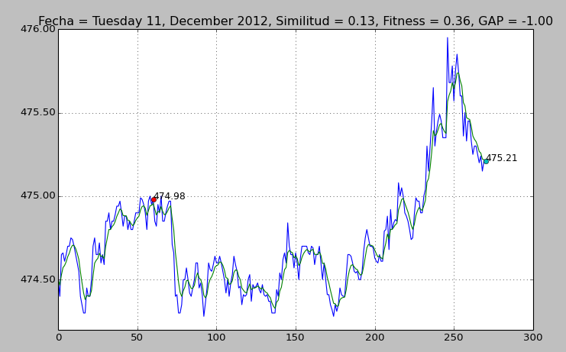

1. **Test pasado**

Realiza lo mismo que la pantalla “Principal” con la diferencia de que esta se utiliza para testear la aplicación en algún día y hora tope específico. Se debe llenar la pantalla principal (sin “Día actual”) y seleccionar el día a testear y la hora máxima a realizar los cálculos.

1. **Archivos y ejecución**

A continuación se presenta una imagen con los archivos que tendrá la aplicación

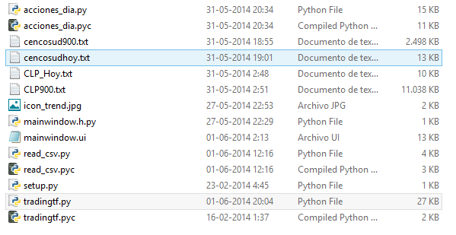

Se debe ejecutar el código “tradingtf.py”.